Ausbau liegt im Zeitplan: Eröffnung von fünf neuen Hiwweltouren Ende April 2026

Rheinhessen, [03.02.2026] – Ende April 2026 werden fünf neue Hiwweltouren offiziell eröffnet und erweitern damit das Wanderangebot in Rheinhessen. Die neuen Rundwanderwege ergänzen das bestehende Netz der Prädikatswanderwege und erschließen weitere charakteristische Landschaften der Region.

Sie fallen auf, viele Wanderfreunde haben sie schon gesichtet und in Social Media kommentiert: die neuen Wanderwegweiser am Wöllsteiner Wasserturm oder in der Saulheimer Mühlbachaue. Aber ein Schild macht noch keine Hiwweltour, stellt Silke Guttandin, Projektleiterin Wandern bei der Rheinhessen-Touristik, klar. Sie erläutert: „Mit der Umsetzung der neuen Touren wurde bereits begonnen. Den Auftakt macht die Installation der Beschilderung entlang der fünf Rundtouren. In den kommenden drei Monaten werden die einzelnen Hiwweltouren schrittweise fertiggestellt. Aber erst mit der Zertifizierung wird aus dem neuen Wanderweg eine zertifizierte Hiwweltour, dann können wir auch das Qualitätsversprechen einlösen, das wir allen Hiwweltouren mitgeben.“

Die Wartezeit ist absehbar, denn die Arbeiten an allen Touren liegen voll im Zeitplan. Bis zur Eröffnung Ende April 2026 sind alle fünf Touren vollständig beschildert, ausgebaut und erlebbar. Ab Ende April wird es auch das neue Infomaterial, Karten und digitale Anwendungen auf der rheinhessen.de-Seite geben.

Die neuen Hiwweltouren stehen für eine nachhaltige Weiterentwicklung des Wanderangebots. Sie komplettieren die Hiwweltouren-Produktfamilie, die mit ihrem Qualitätsanspruch auf die Stärkung des naturnahen Tourismus in Rheinhessen einzahlen.

Pressekontakt:
Ingrid Weigerding, Rheinhessen-Touristik GmbH

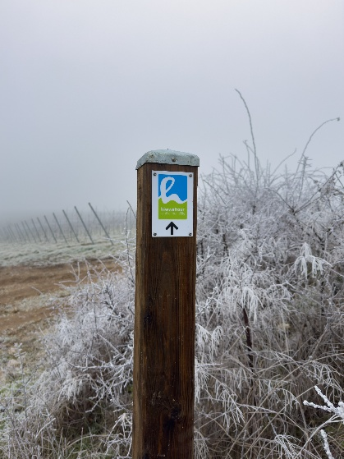
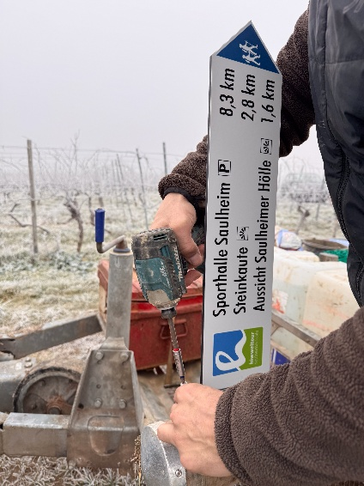
Telefon 06731- 899 89 03, ingrid.weigerding@rheinhessen.info

Auswahl an Fotos: Montage bei eisigen Temperaturen

